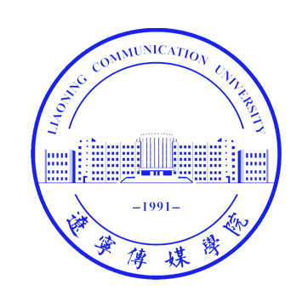 | 辽宁传媒学院赴国（境）外短期项目申请表  Application for International Exchange Programs

照片规格  (3 × 4cm) |  | 姓名(英文) | (姓) |  | (汉字)
照片规格  (3 × 4cm) |  | 姓名(英文) | (名)
照片规格  (3 × 4cm) |  | 出生日期 | 年 月 日
照片规格  (3 × 4cm) |  | 身份证号
照片规格  (3 × 4cm) |  | 国籍 |  | 民族
照片规格  (3 × 4cm) |  | 护照号码 |  | 性别 |  | 男 | 女

家庭地址
手机号码 |  | E-Mail
院系 |  | 班级
专业 |  | 辅导员

项目信息
项目名称
时间 | 从 年 月 日 到 年 月 日

父母情况
父亲 | 姓名(汉字) |  | 手机
父亲 | 工作单位
母亲 | 姓名(汉字) |  | 手机
母亲 | 工作单位

保证以上所填写内容属实
年 月 日

申请者 : 签名 :

